Олимпиадные задания школьного этапа Всероссийской олимпиады школьников
по праву 2020-2021 учебный год
9 класс
Время выполнения – 1 час
I. Выберите один или несколько правильных вариантов ответа:
1. На какой максимальный срок может быть назначено наказание в виде лишения свободы несовершеннолетним, которые совершили особо тяжкое преступление?
А. 2 года
Б. 5 лет
В. 8 лет
Г. 10 лет
Д. 20 лет
2. Как называется способ изложения правовой нормы, при котором часть правовой нормы находится в другой статье этого же акта?
А. простой Б. прямой В. ссылочный (отсылочный) Г. бланкетный
3. Штаб-квартира какого органа ООН находится в Гааге?
А. Генеральная Ассамблея
Б. Совет Безопасности
В. Совет по опеке
Г. Международный суд
Д. Секретариат
Е. Экономический и социальный советы
4. Для каких судей предельный возраст не установлен?
А. Председатель Верховного Суда РФ
Б. Заместитель Председателя Верховного Суда РФ
В. Судья Верховного Суда РФ
Г. Председатель Конституционного Суда РФ
Д. Заместитель Председателя Конституционного Суда РФ
Е. Судья Конституционного Суда РФ
Ж. Председатель Московского городского суда
5. По достижении подсудимым какого возраста можно назначить наказание в виде ареста?
А. 12 лет
Б. 14 лет
В. 16 лет
Г. 18 лет
Д. 20 лет
Е. 25 лет
6. В каком городе ежегодно проходит Всемирный экономический форум?
А. Женева
Б. Цюрих
В. Базель
Г. Вена
Д. Давос
Е. Брюссель
Ж. Париж
З. Люксембург
7. Какая избирательная система использовалась на последних выборах Президента РФ?
А. пропорциональная система с открытыми списками
Б. пропорциональная система с закрытыми списками
В. мажоритарная система относительного большинства
Г. мажоритарная система абсолютного большинства
Д. мажоритарная система квалифицированного большинства
Е. панашаж
8. С какого минимального возраста можно стать депутатом Государственной Думы РФ?
А. с 18 лет
Б. с 21 года
В. с 25 лет
Г. с 27 лет
Д. с 30 лет
9. Какой суд будет рассматривать дело о расторжении брака, если между супругами есть спор о том, с кем будет проживать ребёнок?
А. мировой судья
Б. районный суд
В. верховный суд субъекта
Г. Верховный Суд РФ
Д. арбитражный суд субъекта
10. Какие из этих государств ранее входили в состав СССР как союзные республики? А. Молдова
Б. Румыния
В. Болгария
Г. Польша
Д. Монголия
Е. Таджикистан
Ж. Израиль
З. Норвегия
И. Латвия
Ответы занесите в таблицу:
1 | 2 | 3 | 4 | 5 | 6 | 7 | 8 | 9 | 10

II. Установите соответствие:
ФОРМЫ ПРАВЛЕНИЯ | ПРИЗНАКИ
А. Абсолютная монархия | 1) парламент
Б. Республика | 2) наследственность
 | 3) избиратели
 | 4) подданные
 | 5) единовластие
 | 6) импичмент

Запишите в таблицу выбранные буквы под соответствующими цифрами
1 | 2 | 3 | 4 | 5 | 6
III. Установите истинность или ложность суждений. Запишите «да», если суждение истинно, «нет» – если суждение ложно. Ответы внесите в таблицу.
1. Судебные приказы в гражданском процессе выносят мировые судьи.
2. Минимальный перерыв, предоставляемый по трудовому договору для отдыха и питания, не может быть менее 1 часа.
3. Право собственности включает в себя три основных правомочия: владения, пользования и распоряжения.
4. Низшей инстанцией в системе арбитражных судов является районный арбитражный суд.
5. Для того чтобы получить статус адвоката, не требуется высшее юридическое образование.
6. Свидетельство о рождении выдаёт нотариус.
7. Для вступления в брак несовершеннолетнему супругу необходимо получить согласие хотя бы одного из своих родителей.
8. РФ является постоянным членом Совета Мудрости ООН.
9. Установление мотива преступления не является по общему правилу необходимым условием для привлечения лица к уголовной ответственности.
10. Министр иностранных дел РФ одновременно является Секретарем Совета Безопасности РФ.

1 | 2 | 3 | 4 | 5 | 6 | 7 | 8 | 9 | 10

IV. Заполните пропуски
1. Ребёнком является каждое человеческое существо до достижения ________-летнего возраста.
2. Конституция РФ была принята на ________________ голосовании.
3. Малолетними являются лица, не достигшие ____ лет.
4. Существует 5 форм _________ юридического лица: слияние, присоединение, разделение, выделение, преобразование.
5. Уполномоченным Президента РФ по правам ___________ является Анна Кузнецова.
6. Судьи Верховного Суда РФ назначаются на должность по представлению _______________ РФ.
7. Состав преступления состоит из _____ элементов.
8. ___________________ – это человек, который подписывает завещание вместо лица, которое лишено возможности это сделать в силу физических недостатков, болезни или иных причин.
9. Курильские острова входят в состав ____________ области.
10. Несоблюдение простой письменной формы сделки по общему правилу влечёт невозможность ссылаться в случае спора на показания _______________

V. Напишите в бланке работы, какие международные организации имеют следующие эмблемы.

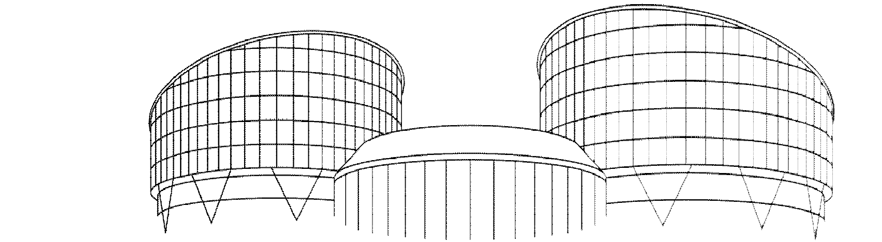
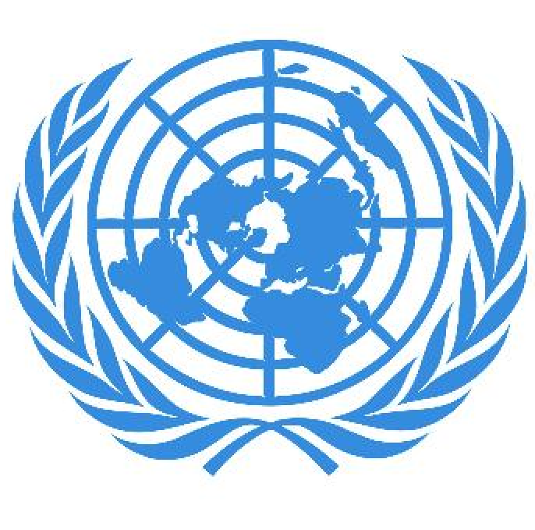
1. 2.

3. 4.

5.

1.___________________________________________________________________________
2.___________________________________________________________________________
3.___________________________________________________________________________
4.___________________________________________________________________________
5.___________________________________________________________________________

VI. Прочитай фрагмент «Поучения» Владимира Мономаха (XII в.) и выполни задания.
Еде и питью быти без шума великого, при старых молчать, премудрых слушать, старшим покоряться, с равными и младшими любовь иметь, без лукавства беседуя, а побольше разуметь, не свирепствовать словом, не хулить в беседе, не много смеяться, стыдиться старших, глаза держать книзу, а душу ввысь, не уклоняться учить увлекающихся властью, ни во что ставить всеобщий почет… Всего же более убогих не забывайте, но насколько можете по силам кормите и подавайте сироте и вдовицу оправдывайте сами, а не давайте сильным губить человека. Ни правого, ни виноватого не убивайте и не повелевайте убить его.
- Соблюдение каких правил считалось проявлением хорошего воспитания в разные исторические эпохи? Найди в тексте не менее 4 правил.
- Какие качества человека ценились больше всего? Укажи 4 качества.
- Сравни выписанные тобой нормы поведения с современными требованиями. Есть ли сходство? В чем оно проявляется? Укажи три сходства.
VII. Дайте определение
1. Гражданство _______________________________________________________________
_____________________________________________________________________________

2. Преступление ______________________________________________________________
_____________________________________________________________________________

VIII. Решите задачи
1. На гражданку С. за переход дороги на перекрестке на красный свет наложили штраф за нарушение ПДД в размере 500 рублей. Гражданка С. платить штраф отказалась, сославшись на то, что она ни разу не нарушала ПДД, является законопослушной гражданкой, и ей вместо штрафа должны объявить предупреждение.
Имел ли право инспектор ГИБДД назначить штраф в данном случае? Ответ обоснуйте.
__________________________________________________________________________________________________________________________________________________________2. Работники текстильного предприятия Лужин и Воронов заключили договор, согласно которому Лужин брал взаймы у Воронова 20 тысяч рублей и обязывался вернуть их в течение месяца. Стороны предусмотрели, что в случае невозвращения Лужиным денег в установленный срок по причине невыплаты (несвоевременной выплаты) заработной платы выплатить сумму займа Воронову должен будет Алексеев, директор предприятия.
Обязан ли Алексеев выполнить данную обязанность в случае наступления оговоренных настоящим соглашением обстоятельств? Ответ обоснуйте.
__________________________________________________________________________________________________________________________________________________________

